Câu 1:

a/Yêu cầu In ra màn hình các thông tin sau: Tên của bạn , ngày sinh, mã số sinh viên , lớp.

* Code :

#include<stdio.h>

int main ()

{

printf("\nHo va ten: Duong Cong Binh");

printf("\nNgay thang nam sinh: 08.11.2002");

printf("\nMa So Sinh Vien: 20054271");

printf("\nLop: DHIOT16A");

return 0;

}

* Kết quả:

b/ yêu cầu In ra màn hình bảng cửu chương nhân (dùng for) ,chia (dùng do while) theo n

* code:

#include <stdio.h>

#include <math.h>

int main()

{

int z,x;

A: printf("\nBang cuu chuong mong muon: ");

scanf("%d", &z);

if (z<1 || z>9)

goto A;

printf("\nBang cuu chuong nhan: ");

for(x=0;x,x<11;x++)

printf("\n%d x %d = %d", z,x,z\*x);

printf("\nBang cuu chuoong chia: ");

int a =1;

do{

printf ("\n%d / %d = %d", z\*a,z,a);

a= a+1;

}while(a<11);

return 0;

}

* kết quả:

c/ yêu cầu in ra hình cây thông với chiều cao thân cây gấp 5 lần chiều cao phần gốc

code:

#include<stdio.h>

int main()

{

int a,i,j,k,b;

printf("\nNhap chieu cao mong muon cua cay: ");

scanf("%d", &a);

b=a\*5;

for (i=1;i<=b;i++)

{

for(j=1;j<=b-i;j++)

{

printf(" ");

}

for(k=1;k<=(i\*2)-1;k++)

{

printf("\*");

}

printf("\n");

}

for(int i=1;i<=a;i++)

{

//draw space

for(int j=1;j<=b-1;j++)

{

printf(" ");

}

printf("\*\n");

}

return 0;

}

* Kết quả

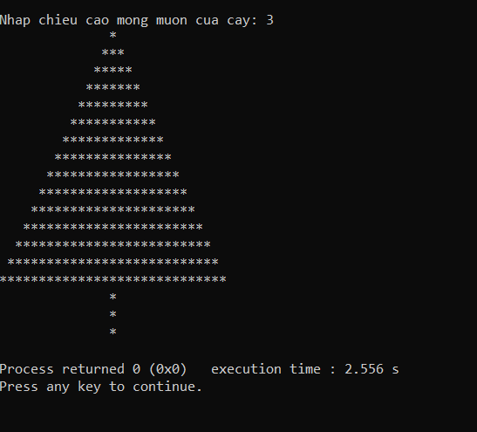

Câu 2:

Yêu câu Viết chương trình nhập vào tổng số tiền, biết rằng có bốn loại mệnh giá tiền là 500.000VNĐ, 200.000VNĐ,100.000VNĐ, 50.000VNĐ. Cho biết tổng số tiền trên có ít nhất là bao nhiêu tờ từ các mệnh giá đã biết.Và xuất ra số dư còn lại (nếu có)

Ví dụ số tiền là: 2.850.000 có 5 tờ 500.000, 1 tờ 200.000, 1 từ 100.000, 1 từ 50.000. Phương án trên có tổng số tờ là 8 và đây là phương án có số tờ tiền ít nhất.

* code:

#include<stdio.h>

#include<math.h>

int main()

{

int a,b,c,d,z,x,v,n;

printf("\nNhap so tien mong muon: ");

scanf("%d", &a);

z= a/500000;

printf("\nSo to tien menh gia 500000: %d", z);

b = a - (z\*500000);

x = b/200000;

printf("\nSo to tien menh gia 200000: %d", x);

c =b-(x\*200000);

v = c/100000;

printf("\nSo to tien menh gia 100000: %d", v);

d =c-(v\*100000);

n = d/50000;

printf("\nSo to tien menh gia 50000: %d", n);

printf("\nSo tien con lai la: %d", d-(n\*50000));

return 0;

}

* Kết quả:

